Langlebig und nachhaltig
Remmers erhält BBA-Zulassungen für MB PUReactive Dachabdichtungssysteme

Das Unternehmen Remmers freut sich, die Verleihung von zwei weiteren BBA-Zertifikaten in Großbritannien, nun für die MB PUReactive Dachabdichtungssysteme bekannt zu geben. Diese Zertifikate bestätigen die herausragende Qualität und Leistungsfähigkeit der MB PUReactive, MB PUReactive TX sowie MB PUReactive+ Systeme, die als robuste und nachhaltige Lösungen für die Abdichtung von Dächern, Terrassen und Balkonen dienen.

Unabhängige Prüfung
Das British Board of Agrément (BBA) fördert die Sicherheit in der Bauindustrie, indem es umfangreiche Dienstleistungen zur Produktprüfung, Zertifizierung, Auditierung und Inspektion anbietet. Seit seiner Gründung im Jahr 1966 hat sich das BBA als unabhängige Zertifizierungsstelle in der Hoch- und Tiefbauindustrie etabliert. Die BBA-Zertifikate stärken das Vertrauen in die zertifizierten Produkte, weil die gesamte Lieferkette betrachtet wird. Nicht zuletzt wird auf diese Weise auch ein großer Beitrag zur Minimierung von Risiken geleistet.

Vielseitige Abdichtungslösungen
Die MB PUReactive und MB PUReactive TX Systeme sind speziell für die Abdichtung von Flach- und Schrägdächern, begrünten Dächern sowie Terrassen und Balkonen entwickelt worden. Darüber hinaus wurde auch das MB PUReactive+ System zertifiziert. Seine Faserverstärkung verbessert die mechanische Belastbarkeit und ermöglicht den Einsatz in anspruchsvolleren Anwendungen ohne zusätzliche Vlies-Einlage.

…2
-2-

Alle MB PUReactive-Systeme sind aufgrund ihrer Spritzfähigkeit besonders wirtschaftlich und effektiv in der Verarbeitung und verfügen zudem über einzigartige Brandschutz-Eigenschaften. Sie über-erfüllen damit die hohen Anforderungen der britischen Bauvorschriften und bieten eine langlebige, nachhaltige Lösung für den Dacheinsatz.

Langfristig und nachhaltig
Die MB PUReactive Dachabdichtungssysteme von Remmers erfüllen nicht nur die strengen Anforderungen der britischen Bauvorschriften, sondern sind auch im EU-Markt für die höchste erwartbare Nutzungsdauer von mindestens 25 Jahren zugelassen. Die Zulassung durch das BBA stärkt die Position von Remmers als führender Anbieter innovativer Abdichtungslösungen auf dem britischen Markt.
Mit den neuen British Board of Agrément-Zertifikaten unterstreicht die Remmers GmbH ihren Anspruch auf höchste Qualität, Sicherheit und Nachhaltigkeit bei ihren Bauprodukten.

Weitere Informationen unter www.remmers.com

2.314 Zeichen (inkl. Leerzeichen)
Löningen, den 18. November 2023
Kontakt für Redaktionen: Christian Behrens, Tel. 0 54 32/83 85

Was wir machen und was uns ausmacht.
1949 von Bernhard Remmers gegründet, ist die Remmers Gruppe mit Sitz in Löningen bis heute ein unabhängiges und inhabergeführtes Familienunternehmen. Leidenschaftlicher Einsatz, ein partnerschaftliches Verhältnis zu Kunden sowie fortschrittliche Produkte und Dienstleistungen, die immer wieder Maßstäbe setzen: All das macht Remmers aus und hat das Unternehmen zu einem der führenden Spezialisten für bauchemische Produkte, Holzfarben und -lacke sowie Industrielacke werden lassen. Im Jubiläumsjahr heißt es bei Remmers „Zukunft kommt von Machen. Seit 1949.“ Rund 1.600 hochqualifizierte Fachkräfte in 19 Ländern jeden Tag daran, die Arbeit, die Projekte, die Ideen und Visionen von Kunden und Partnern gemeinsam ans Ziel zu bringen. Persönlich, engagiert, zupackend, fortschrittlich – und immer auch bodenständig und zuverlässig.
www.remmers.com

Bildunterschriften:
1536 – 1 Zertifizierte Qualität.jpg
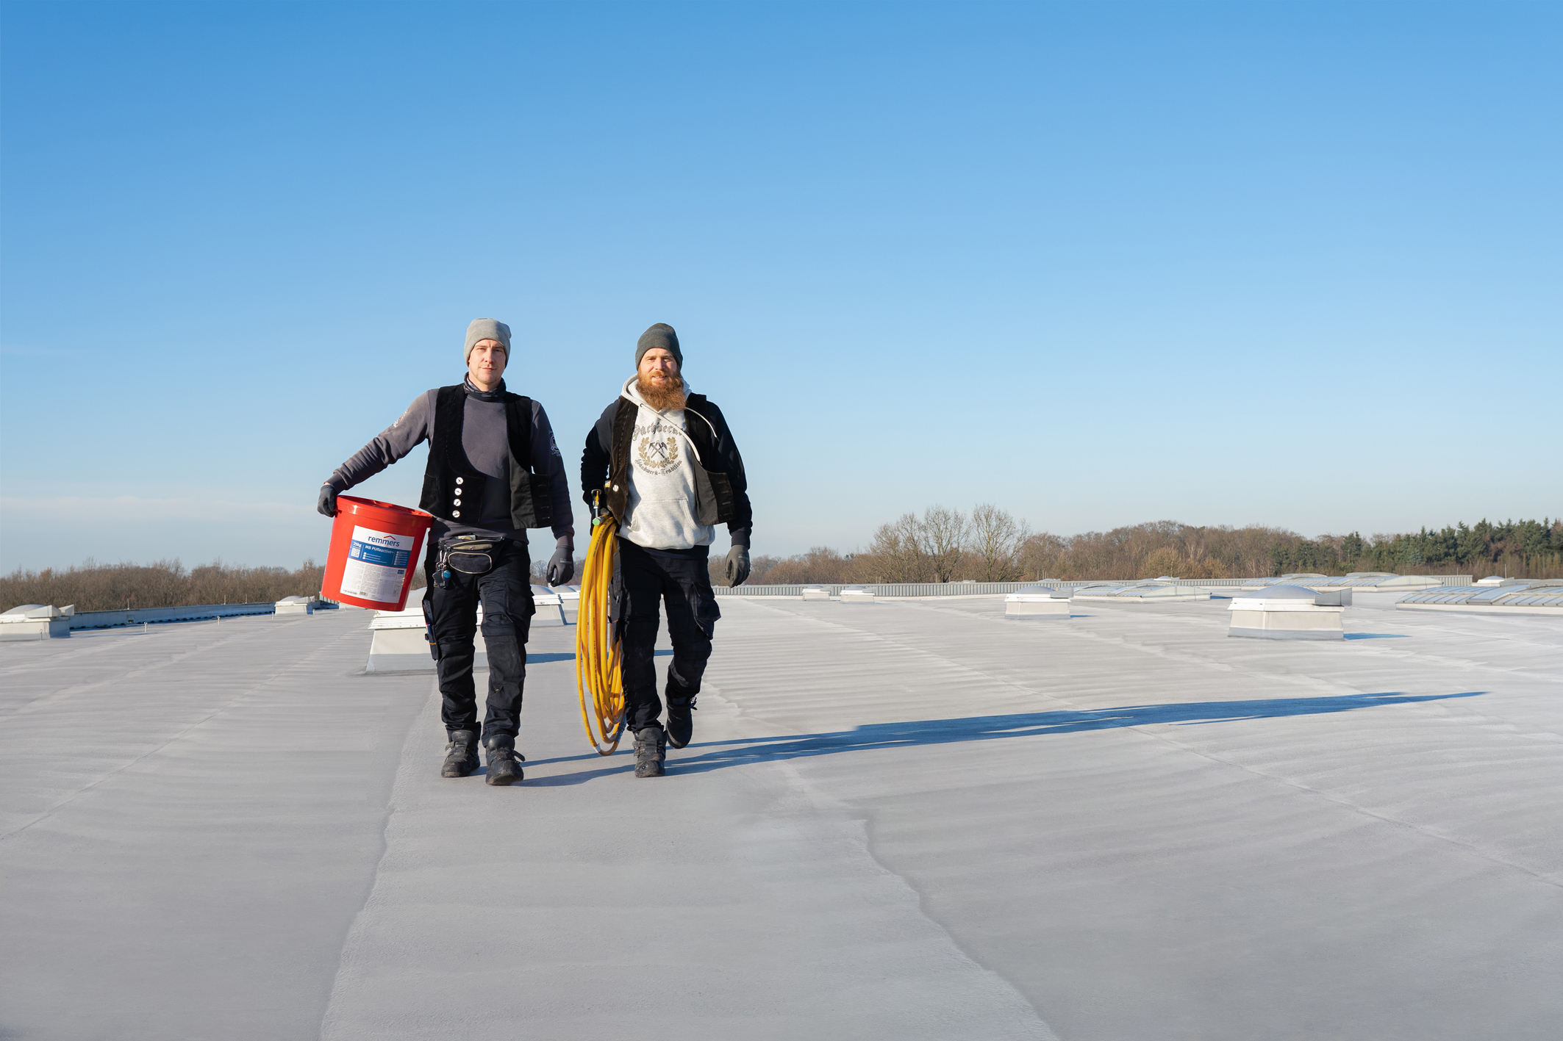
Die Remmers MB PUReactive Dachabdichtungssysteme erhalten zwei weitere BBA-Zertifikate – eine Bestätigung ihrer herausragenden Leistung und Nachhaltigkeit.
Bildquelle: Remmers, Löningen

1536 – 2 Innovative Abdichtungslösungen.jpg
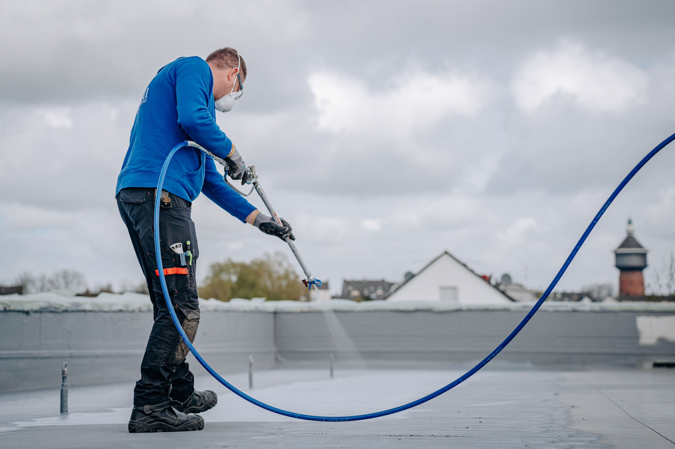
Mit faserverstärkten und spritzfähigen Systemen setzt Remmers neue Maßstäbe in der Dachabdichtung – geprüft und zertifiziert für überlegene Sicherheit und Langlebigkeit.
Bildquelle: Remmers, Löningen

